青海达日县民族中学和贵州务川石朝学校教师到
育秀实验学校交流考察

（育秀实验学校通讯员 杨阳）10月24日，是青海省果洛藏族自治州达日县民族中学和贵州省遵义市务川自治县石朝学校来育秀实验学校交流考察的第二天。结对学校的两个代表团一行18人，上午分赴东、西校听课，下午齐聚一堂听名教师徐德洪的语文阅读指导讲座。
上午代表团观摩完六堂基础课的随堂教学活动后，他们纷纷表示育秀老师很敬业，学生思维很活跃，课堂有深度很精彩，值得学习借鉴。下午的讲座中，代表团被徐德洪老师的才华和实干精神所折服。务川周校长表示育秀实验学校开展的阅读指导课对自己学校年轻语文老师的阅读指导很有启发。
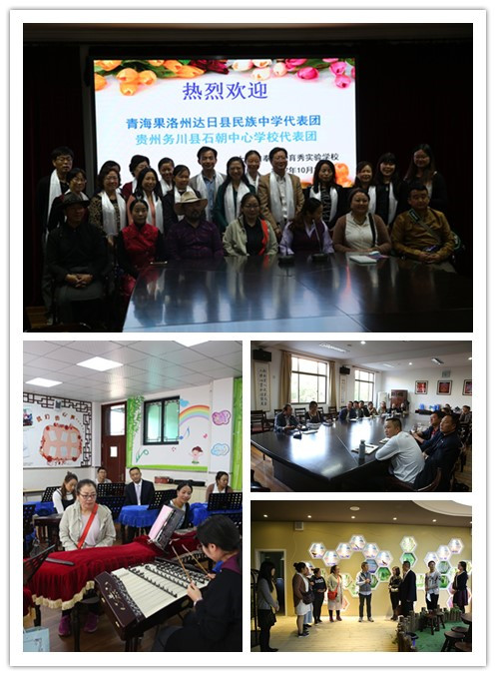
满满一天的结对交流活动，让兄弟学校对育秀的课程建设和课堂教学有了透彻地了解，快节奏而丰富多彩的学校生活让大家感慨颇多，收获颇丰！

